Maraþonhlaup
Sex maraþonhlaup um víða veröld bera af þegar kemur að fagmennsku, enda þurfa þau að standast strangar gæðakröfur. Haldin eru ótal maraþonhlaup um víða veröld á hverju ári en flestir eru sammála um að sex þeirra beri af. Maraþonin í Boston, London, Berlín, Chicago, New York og Tókýó eru öll hluti af hinum svokölluðu Abbott Marathon Majors, en það eru einhver fagmannlegustu og vinsælustu maraþonhlaup heims.
Árið 2006 ákváðu stjórnendur fimm þessara hlaupa að stofna sérstaka keppni fyrir þá sem taka þátt í þeim öllum og er ein milljón dollara í verðlaun, sem bestu kvenkyns- og karlkynshlaupararnir skipta á milli sín. Tókýó bættist svo við árið 2013. Hlaupin þurfa að standast margar strangar gæðakröfur sem tryggja að fagmannlega sé staðið að skipulagningu og framkvæmd þeirra. Hugmyndin á bak við keppnina var að ýta undir þróun maraþonkeppna, vekja athygli á maraþonhlaupurum og auka áhuga á keppnishlaupi á hæsta stigi.
Tókýó Tókýó-maraþonið fer fram fyrsta sunnudag í mars og hægt er að skrá sig í ágústmánuði. Þeir sem eru virkilega hraðskreiðir geta reynt að fá inngöngu út á það, en karlar sem geta klárað maraþon á milli 2:21:01 og 2:45:00 og konur sem geta klárað það á milli 2:52:01 og 3:30:00 geta komist inn í sérstökum flokki.
Boston Boston-maraþonið fer fram þriðja mánudag í apríl, en skráning hefst í september. Ná þarf ákveðnum lágmarkstíma til að mega taka þátt, en aðeins þeir sem ná allra besta tímanum komast að, því aðsóknin er svo mikil. Árið 2018 náðu 7.300 manns lágmarkstímanum en fengu samt ekki að taka þátt vegna plássleysis.
London London-maraþonið fer fram síðasta sunnudag í apríl, en það er gríðarlega erfitt fyrir þá sem eru ekki heimamenn að fá að taka þátt. Besta vonin er að vera dregin(n) úr potti, en hægt er að skrá sig í pottinn í apríl og maí. Yfir 400 þúsund manns skráðu sig árið 2019, en aðeins 42 þúsund komast að.
Berlín Maraþonið í Berlín fer fram á síðasta sunnudegi í september. Skráning hefst um miðjan október og endar snemma í nóvember. Það er von til að komast inn í hlaupið í gegnum lotterí, eins og í London, en þó samkeppnin sé minni en í London er hún samt hörð.
Chicago Chicago-maraþonið fer fram á sunnudegi Kólumbusardagshelgar í Bandaríkjunum, en árið 2019 er það 13. október. Upplýsingar um skráningu eru ekki birtar fyrr en helgina sem hlaupið fer fram, en yfirleitt hefst lotterí í október og vinningshafarnir eru svo tilkynntir í desember. Einnig fá einstaklingar þátttökurétt ef þeir hafa tekið þátt í hlaupinu fimm sinnum eða oftar síðasta áratug.
New York New York-maraþonið fer fram á fyrsta sunnudegi í nóvember og til að fá þátttökurétt þarf að ná ákveðnum lágmarkstíma. Þeir sem ná honum ekki geta freistað þess að fá aðgang í gegnum lotteríi sem fer yfirleitt fram frá því um miðjan janúar þar til um miðjan febrúar. Þeir sem hafa klárað hlaupið fimmtán sinnum hafa öðlast þátttökurétt alla ævi. 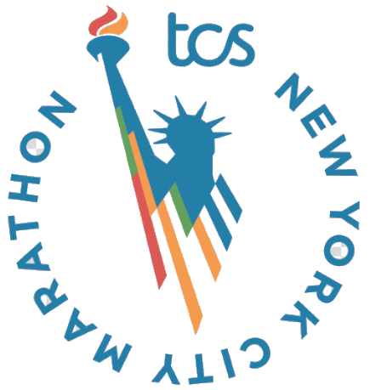

Myndayfirlit

Töfluyfirlit

Heimildir
Geir Þ. Þórarinsson. (2010, 2. desember). Hversu langt var fyrsta maraþonhlaupið og hversu öruggar heimildir eru um að það hafi raunverulega verið hlaupið á meðal Forn-Grikkja? Vísindavefurinn. http://visindavefur.is/svar.php?id=57327
Oddur Freyr Þorsteinsson. (2019, 26. júlí). Bestu maraþonhlaup í heimi. Fréttablaðið, 10.

